Test č. 2 Téma : STAVBA RASTLINNÉHO TELA A

Meno: ............................................................ Trieda:........... Dátum:................

- K základnej časti rastlinnej bunky šípkou priraď ich význam.

základné časti význam
  - bunková stena riadi život bunky
  - cytoplazma obsahuje bunkovú šťavu
  - jadro obsahuje zelené farbivo - chlorofyl
  - vakuola tvorí vnútorné prostredie buniek
  - chloroplast tvorí povrch buniek

- Popíš rastlinné telo púpavy.

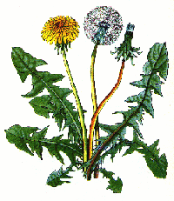
––––––––––––––-a, ...............................................
––––––––––-––––––––-–––b, ...............................................
––––––––––––--c, ...............................................
––––––––––d, ................................................

- Doplň :
Korene majú pre rastlinu trojaký význam :
a, ..........................................
b, ..........................................
c, ...........................................

- Niektoré rastliny hromadia v koreňoch ...........................................

- Napíš, aký typ koreňov poznáš :
a, .........................................
b, .........................................

- Doplň :
Dužinatá stonka s listami sa nazýva ....................................
Bezlistá stonka .............................. a dutá článkovaná stonka sa nazýva .................................
Podzemná stonka sa nazýva ................................................

- Zakrúžkuj :
Roztoky živín prúdia z koreňa do listov
a, drevnatou časťou
b, lykovou časťou

- Opíš, z ktorých častí sa skladá list rastlín
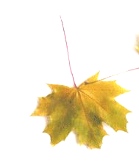

–––––––––––––––––––-a,..................................

–––––––––––––––––-b,...................................

–––––––––––––––-––c,....................................

- Roztrieď nasledovné listy šípkami na jednoduché a zložené.

ďatelina
tráva
pagaštan zložené
jednoduché lipa
čerešňa
orech
dub

- Doplň :
Podľa postavenia listov na stonke sú listy :

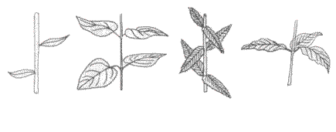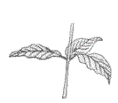

a,............................. b,................................ c,..................................

- Doplň :
Na spodnej strane listov sú malé otvorčeky, ktoré sa nazývajú ........................... – umožňujú rastline dýchať a prijímať oxid uhličitý.

- Doplň :
a, Ako sa nazýva dej, pri ktorom sa premieňajú anorganické látky na organické?
.............................................................

b, V ktorej časti buniek listov prebieha tento proces?
............................................................

c, Ktoré organické látky vznikajú pri tomto procese?
............................................................

- Rastlina prijíma živiny z pôdy a zo vzduchu.
Ktoré látky rastlina

prijíma : vylučuje:
a, listami ...................... c, listami ....................
b, koreňom ..................

- Na obrázku je znázornený prierez stavby kvetu.
K jednotlivým častiam doplň názov :

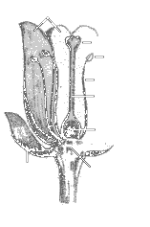

b,......................–––––

––––––––––––-c,.....................
––––––––––––––d,.....................

a,......................––––

Test č. 2 Téma : STAVBA RASTLINNÉHO TELA B

Meno: ............................................................ Trieda:........... Dátum:................

- Napíš názov bielej a zelenej časti kvetu čerešne. biela ................................ zelená .................................

16. Kvety vyrastajú na stonke jednotlivo alebo v súkvetiach. Doplň názov jednotlivých súkvetí : hlávka, jahňada, klas, okolík, strapec, úbor
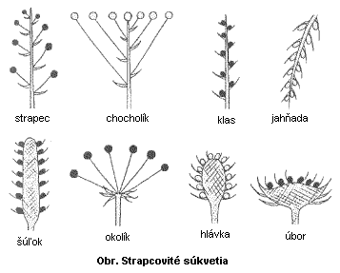

a,.............................. b,............................. c,..............................

d,............................. e,............................. f,...............................

- Urči súmernosť kvetu čerešne podľa počtu viacerých rezov, ktoré by kvet rozpolili.

Kvet je .......................................

- Doplň :
Kvety, ktoré majú piestik a tyčinku sú kvety ........................................

- Aby z kvetov vznikli semená a plody musia byť :
a, ............................................ b, ............................................

- Opelenie rastliny svojím peľom je ...........................................
Opelenie cudzím peľom toho istého druhu je .........................

- Splynutie samčej pohlavnej bunky so samičou pohlavnou bunkou, pričom splynú jadrá
cytoplazma
sa nazýva ........................................

- Po oplodnení sa vajíčko mení na ..................................
a semenník piestika na ..................................................

- Plody rozlišujeme na dužinaté a suché. Do tabuľky napíš názov plodu.

Plod | Názov plodu
rajčiak
hrach
hruška
kukurica
slivka
slnečnica

24. Doplň :
Semeno fazule sa skladá z a, ................................
b, ................................

25. Podčiarkni príklady nepohlavného (vegetatívneho) rozmnožovania rastlín :
cibuľami, semenami, odrezkami, delením trsov

26. Kto najčastejšie v prírode rozširuje plody a semená : ..................................................

27. Spoj čiarami životné podmienky pre klíčiace semeno a životné podmienky pre vyklíčenú rastlinu.

voda KLÍČIACE SEMENO
vzduch
teplo VYKLÍČENÁ RASTLINA
svetlo

28. Doplň :
Rozmnožovanie rastlín semenami sa nazýva ......................................
Rozmnožovanie rastlín vyživovacími časťami tela (koreň, stonka, listy, cibuľa, hľuza, podzemok )
sa nazýva ......................................

Kľúč správnych odpovedí A
Téma : STAVBA RASTLINNÉHO TELA

1. a, tvorí povrch tela
b, tvorí vnútorné prostredie buniek
c, riadi život bunky
d, obsahuje bunkovú šťavu
e, obsahuje zelené farbivo – chlorofyl 5b

2. a, plod
b, kvet
c, stonka
d, list 4b

3. a, upevňuje rastlinu v pôde
b, prijíma vodu s rozpustenými látkami
c, na dýchanie 3b

4. zásobné látky 1b

5. a, hlavný koreň s bočnými
b, zväzkovité korene 2b

6. byľ, stvol, steblo, podzemok 4b

7. a, drevnatou časťou 1b

8. a, stopka
b, žilnatina
c, čepeľ 3b

9. jednoduché : tráva zložené : ďatelina
lipa pagaštan
čerešňa orech
dub 7b

10. a, striedavé
b, protistojné
c, v praslene 3b

11. prieduchy 1b

12. a, fotosyntéza b, v chloroplastoch c, cukry 3b

13. a, oxid uhličitý
b, vodu
c, kyslík 3b

14. a, kalich b, koruna c, tyčinka d, piestik 4b

Kľúč správnych odpovedí B
Téma : STAVBA RASTLINNÉHO TELA

15. koruna, kalich 2b

16. a, klas
b, jahňada
c, strapec
d, okolík
e, hlávka
f, úbor 6b

17. súmerný 1b

18. obojpohlavné 1b

19. a, opelené b, oplodnené 2b

20. samoopelenie cudzoopelenie 2b

21. oplodnenie 1b

22. semeno, plod 2b

23. bobuľa, struk, malvica, zrno, kôstkovica, nažka 6b

24. a, osemenia
b, zárodku 2b

25. cibuľami, odrezkami, delením trsov 3b

26. vietor, živočíchy 2b

27. voda- voda-
vzduch - klíčiace semeno vzduch- vyklíčená
teplo- teplo- rastlina
svetlo- 7b

28. pohlavné, nepohlavné 2b

